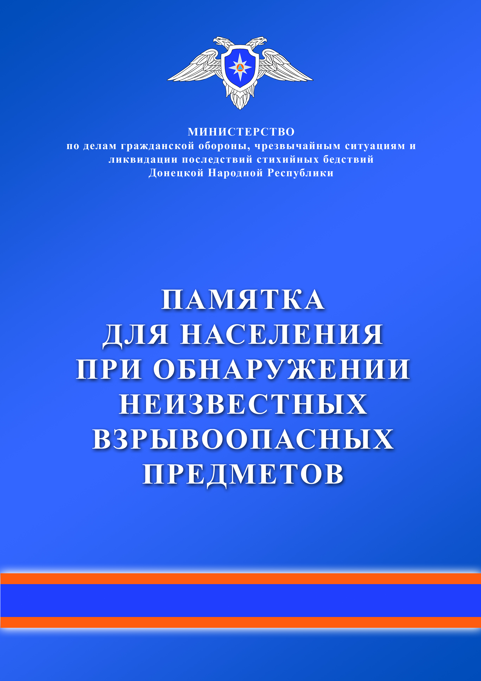

В военной операции на Донбассе применяются различные виды вооружения (артиллерия, бронетехника, военная авиация), при этом жертвами противостояния часто становятся  мирные жители, которые и в минуты затишья, рискуют обнаружить смертельно опасные предметы, сами не подозревая об опасности.

Под видом на первый взгляд безопасных предметов часто скрываются боеприпасы, мины, запалы, патроны и снаряды.

Основной потенциал боеприпасов и взрывоопасных предметов, используемых при ведении боевых действиях на Донбассе, составляют:

**Артиллерийские боеприпасы** (осколочные, осколочно-фугасные, бронебойные, зажигательные и другие) имеют отличительные знаки: клейма, специальную окраску и маркировку.

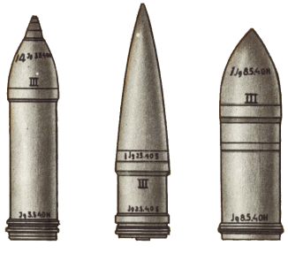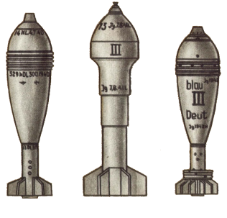

**Авиационные боеприпасы** включают различные бомбы, зажигательные баки, патроны авиационных пулеметов и пушек, боевые части ракет, авиационные мины и прочее.

Минометные мины

Артиллерийские снаряды

Основной характеристикой авиационной бомбы является калибр, который определяет ее массу, выраженную в килограммах. Условно авиабомбы подразделяются на малые, средние и крупные.

Из авиационных боеприпасов серьезную опасность представляют патроны авиационных пулеметов и пушек, которые имеют малые размеры и калибры до 37 мм.

Необходимо помнить, что многие авиационные боеприпасы оснащаются взрывателями для самоликвидации, поэтому они могут взорваться от малейшего постороннего воздействия (удара, трения, накола, изменения положения и прочее).

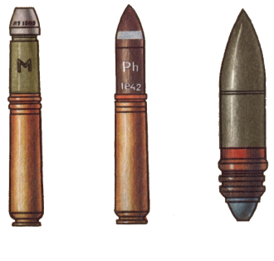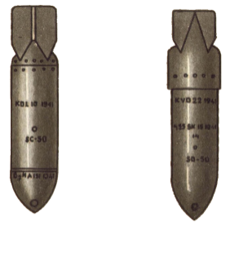

Авиационные патроны и снаряды

Авиационные бомбы

**Инженерные мины**

***Противотанковые мины*** предназначаются для поражения бронированной и другой техники, поэтому устанавливаются на открытых участках местности, доступной для танков и бронетранспортеров.

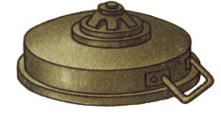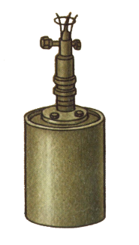***Противопехотные мины*** служат для поражения живой силы и могут устанавливаться на различных участках местности, в том числе в лесу, оврагах, на заболоченных участках и в других труднопроходимых местах.

Противопехотная мина

Противотанковая мина

Любая мина состоит из корпуса, заряда взрывчатого вещества, взрывателя и запала.

**Стрелковые боеприпасы**

К стрелковым боеприпасам относятся патроны калибром до 20 мм, которые предназначены для стрельбы из автоматов, пулеметов, винтовок и пистолетов.

Из стрелковых боеприпасов наибольшую опасность представляют патроны, снаряженные зажигательными и бронебойно-зажигательными пулями. В некоторых боеприпасах в качестве зажигательного вещества может применяться белый фосфор, который практически не поддается тушению, что может привести к тяжелым ожогам и возникновению пожаров.

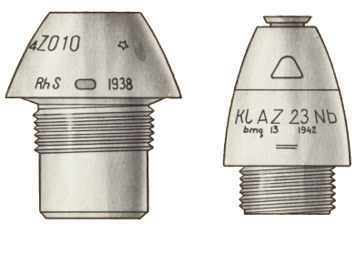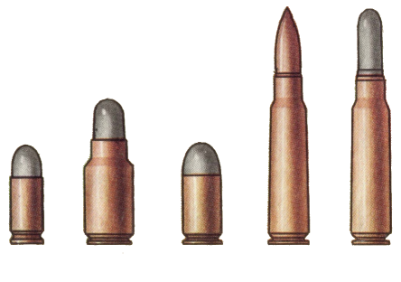

Взрыватели

Стрелковые боеприпасы

**Взрыватели, запалы**

***Взрыватели*** – это устройства, обеспечивающие взрыв боеприпасов.

Они различаются по принадлежности к артиллерийским снарядам и минам, реактивным снарядам, ручным гранатам, инженерным минам, авиабомбам и отличаются один от другого размерами, формой, принципом действия и конструктивным исполнением.

Корпуса взрывателей, как правило, стальные, алюминиевые или латунные.

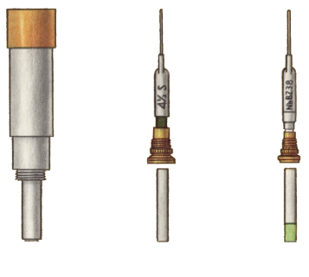***Запалы*** – средства возбуждения детонации зарядов взрывчатых веществ в различных боеприпасах.

Представляют собой алюминиевые или медные гильзы, заполненные взрывчатым веществом с высокой чувствительностью к удару, наколу, трению и другим механическим воздействиям.

Запалы

Конструктивно взрыватель и запал могут быть объединены в единое целое и дополнены детонатором, небольшим зарядом взрывчатого вещества повышенной мощности, предназначенного для обеспечения надежности взрыва основного заряда.

Взрыватели, запалы и детонаторы являются основными средствами, обеспечивающими взрыв различных боеприпасов. Они особенно опасны после длительного пребывания в земле или на ее поверхности и малейшее неосторожное действие с ними может привести к беде.

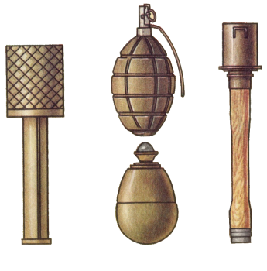**Ручные противопехотные и противотанковые гранаты** предназначаются для поражения живой силы противника и для борьбы с танками или другими бронированными целями.

Исключительно большую опасность представляют гранаты, которые были оставлены на поле боя в окончательно снаряженном виде. Малейшее неосторожное движение может привести к взрыву.   
***Взрывоопасные предметы*** могут быть обнаружены всюду, где проходили боевые действия: в полях и огородах, в лесах и парках, в воде рек, озер и других водоемов, в домах и подвалах, на детских площадках, на территории бывших артиллерийских и авиационных полигонов. а также в других местах.

Ручные гранаты

**МЧС ДНР предупреждает!**

**Будьте осторожны при обнаружении неизвестных предметов, они могут быть взрывоопасны!**

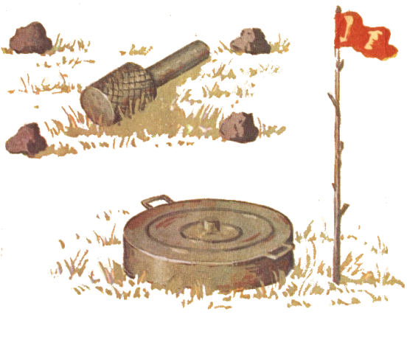

***В случае обнаружения взрывоопасного или внешне схожего с ним предмета необходимо:***

* срочно сообщить об опасной находке в полицию (тел. 102) либо МЧС ДНР (тел. 101);
* не передвигать предмет;
* не обследовать его самостоятельно;
* не пользоваться телефоном, переговорными устройствами или рацией вблизи него;
* не накрывать предмет, не засыпать и не закапывать;
* держаться от него на достаточном расстоянии;
* не поднимать панику;
* никого не подпускать к предмету до прибытия полиции или служб МЧС ДНР;
* по возможности, организуйте охрану предмета на безопасном расстоянии.

***Категорически запрещается:***

* сдвигать с места, перекатывать, брать в руки взрывоопасный предмет;
* поднимать, переносить, класть в карманы или сумки;
* перемещать предмет в костер, разводить костер над ним или вблизи него;
* закапывать в землю или бросать в водоемы;
* наступать, наезжать на предмет;
* предпринимать попытки к разборке или распиливанию;
* наносить удары (ударять по корпусу, а также один предмет о другой);
* оказывать любые температурные, звуковые, электромагнитные воздействия на взрывчатый предмет;
* при обнаружении хотя бы одного подозрительного предмета, производить поиск других взрывоопасных предметов;
* пользоваться электрозажигалками, искровоспроизводящими предметами, курить;
* собирать и сдавать взрывоопасные предметы в качестве металлолома.

***При обнаружении взрывоопасного либо подозрительного предмета* *категорически запрещается предпринимать любые действия с ними! Немедленно сообщайте об их обнаружении в соответствующие службы:***

***МЧС ДНР: по телефону «101»***

***Полиция ДНР: по телефону «102»***

***Помните, что уничтожением взрывоопасных предметов должны заниматься опытные специалисты.***